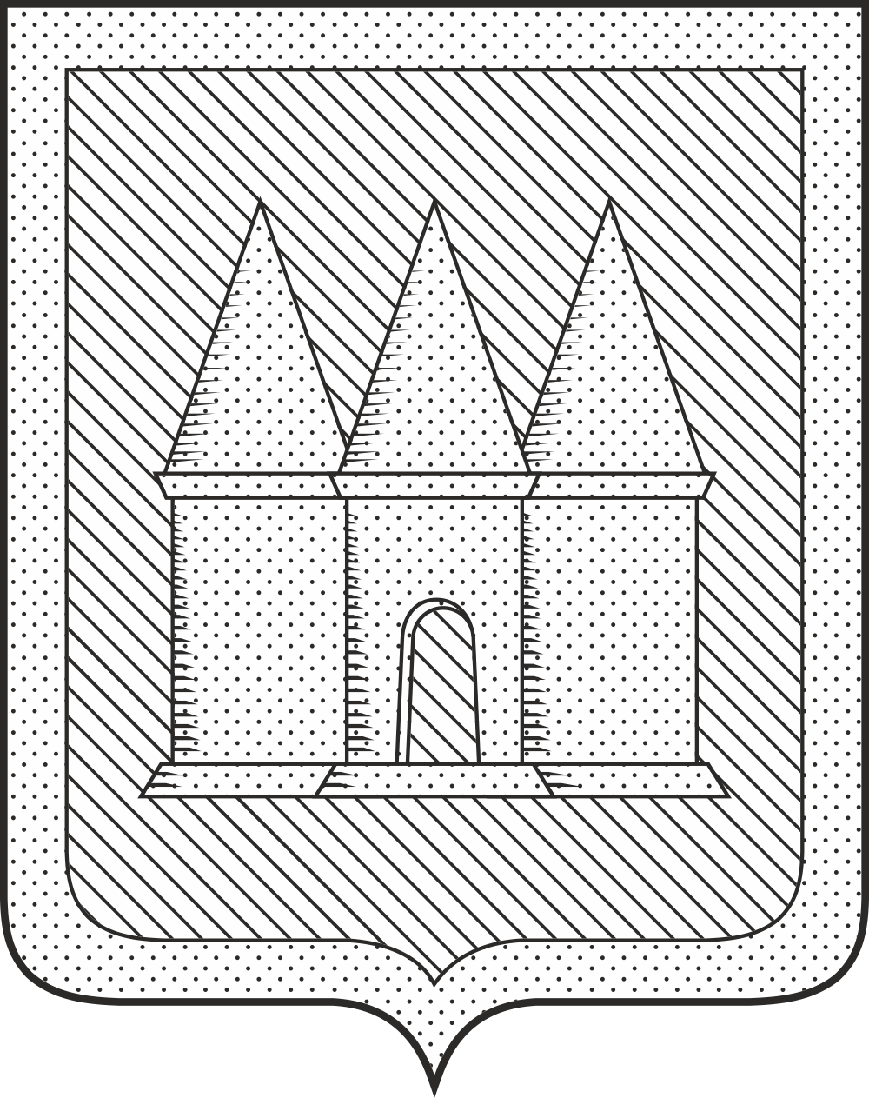

Российская Федерация
Брянская область
Мглинский районный Совет народных депутатов

РЕШЕНИЕ

от 29 мая 2025 года №7-93
г. Мглин

О внесении изменений в состав Президиума Мглинского районного Совета народных депутатов седьмого созыва

Руководствуясь ст. 32 Устава Мглинского района, ст. 25 Регламента Мглинского районного Совета народных депутатов, Положением о Президиуме Мглинского районного Совета народных депутатов, утверждённым решением Мглинского районного Совета народных депутатов от 12.11.2014 г. №5-27, Мглинский районный Совет народных депутатов
РЕШИЛ:
1. Внести в состав Президиума Мглинского районного Совета народных депутатов седьмого созыва, утвержденный решением Мглинского районного Совета народных депутатов от 03.10.2024 г. №7-13, следующие изменения:
1.1. Включить в состав Президиума Мглинского районного Совета народных депутатов:
- Клименко Ольгу Александровну - заместителя главы Мглинского района;
- Дробязко Даниила Андреевича - председателя постоянной комиссии по аграрным вопросам и природопользованию.
1.2. Исключить из состава Президиума Мглинского районного Совета народных депутатов Перешивко Анатолия Петровича.
2. Данное решение вступает в силу с момента подписания.
3. Данное решение опубликовать в официальном издании «Муниципальный вестник» и разместить на официальном сайте Мглинского района в сети Интернет.

Глава Мглинского района Н.В. Воликова

